INSTITUTO POLITÉCNICO NACIONAL

UNIDAD PROFESIONAL INTERDISCIPLINARIA EN INGENIERÍA Y TECNOLOGÍAS AVANZADAS\

SISTEMAS OPERATIVOS EN TIEMPO REAL

PROYECTO FINAL

ALUMNOS:

ANTELIZ TELLO JULIO

CRUZ RAMIREZ LUIS ANGEL

CERVANTES ROMERO RICARDO

GUITIERRES PANTELEEV DAVID

JURADO MELO SAUL

PROFESOR:

MAZA CASAS LAMBERTO

# Objetivo

Que los alumnos apliquen los conocimientos adquiridos a lo largo del semestre, para la creación de un programa multitarea en un microcontrolador.

# Introducción

La multitarea es la característica de los sistemas operativos modernos de permitir que varios procesos o aplicaciones se ejecuten aparentemente al mismo tiempo, compartiendo uno o más procesadores.

La planificación de tareas es primordial para darle una estructura al programa y permitirle definir un orden en la ejecución de las tareas, lo cual se verá reflejado en el correcto funcionamiento del programa por ende en el cumplimiento de los requerimientos temporales.

Para el presente proyecto, usaremos la planificación más sencilla la cual va controlada por una señal de reloj el cual permite definir cuál tarea de debe ejecutar, teniendo varias tareas periódicas y ninguna esporádica, lo cual facilita su predicción y por ende su control u ordenamiento.

# Definición de nuestro sistema

El problema que se resolverá, será la lectura de señales biológicas de las plantas para su estudio.

Las plantas que se analizaran serán la planta carnívora y la planta mimosa, para evitar la posible interferencia que genera la señal de CA de 120v a 60Hz el sistema debe ser alimentado con baterías y los datos se enviaran vía bluetooth a una computadora para su almacenamiento y posteriormente su análisis.

Para lograr lo anterior se propone usar los siguientes elementos:

* Microcontrolador ATMEGA16
* Modulo bluetooth HC-06
* PCB

El último elemento de la lista anterior es un PCB, el cual contendrá el ATMEGA16 y modulo bluetooth HC-06 junto con los elementos necesarios para su correcto funcionamiento, se propone así para evitar interferencias y falsos contactos que pudiéramos tener en caso de usar un Protoboard.

Para describir la señal se propone utilizar al menos 40 valores de la señal por segundo.

# Funcionamiento base del programa

El programa contara con 3 tareas las cuales deberán ser periódicas y ninguna será aleatoria o esporádica.

En el siguiente diagrama de flujo se describe el funcionamiento del programa.

Solo se cuentan con esas 3 tareas las cuales se repiten de forma indefinida, a continuación se describe a detalle que es lo que cada tarea debe realizar.

|  |  |
| --- | --- |
| Tarea | Función |
| Lectura del ADC | Realizar la medición del pin analógico 0 para obtener su magnitud. |
| Adecuación de la lectura | La lectura del ADC nos regresara un numero entero el cual deberá ser manipulado para poderse enviar, además de decodificar para que el receptor ya tenga el valor de la magnitud |
| Envió de datos | Se encarga de enviar los datos via serial a un dispositivo externo PC |

## En el código que se anexa con este documento se muestra que realiza cada una de las tareas.

# Planificación

Como se mencionó en la introducción la planificación del sistema será cíclica, la cual es controlada por tiempo. Después de realizar pruebas se tuvieron los siguientes tiempos de funcionamiento de cada tarea.

* Lectura del ADC: Tiempo de ejecución menor a 1ms
* Adecuación de la lectura: Tiempo de ejecución menor a 1ms
* Envió de datos: Tiempo de ejecución aproximadamente 2ms

Se controlara con un timer que tendrá desbordamiento cada 3ms, para darle un margen de operación a las tareas y puedan ser llevadas a cabo. Recordando lo anterior tenemos el siguiente diagrama que muestra los tiempos de operación de los programas y el ciclo de reloj.

En el grafico anterior tenemos las 3 tareas definidas anteriormente y en la parte mas baja el reloj o señal de control.

La parte de color naranja, es el tiempo en ms que las tareas se ejecutaran (a excepción del reloj  
), se puede apreciar que la única tarea que pudiera estar cerca de su límite es la numero 3. Todas las tareas se les dio un tiempo de 3ms para poder ejecutarse, al tiempo que ellas no utilizan en su parte operativa es el tiempo de margen que tienen para culminar la tarea sin interrumpir las demás.

De esta manera, se puede decir que se tiene un ciclo de trabajo de 9ms.

# Código

A grandes rasgos se hará una explicación del código que se realizó para poder llevar a cabo este programa.

## Cabeceras e inicialización

En la siguiente imagen se tiene la declaración de variables, inclusión de librerías y la inicialización de la comunicación serial, el convertidor analógico digital y la habilitación de las interrupciones.

También se declara el timer con un desbordamiento de 32.8ms, al cual nosotros le agregamos un offset para que tenga el desbordamiento cada 3ms. El offset se le agrega con la variable TCNT0.

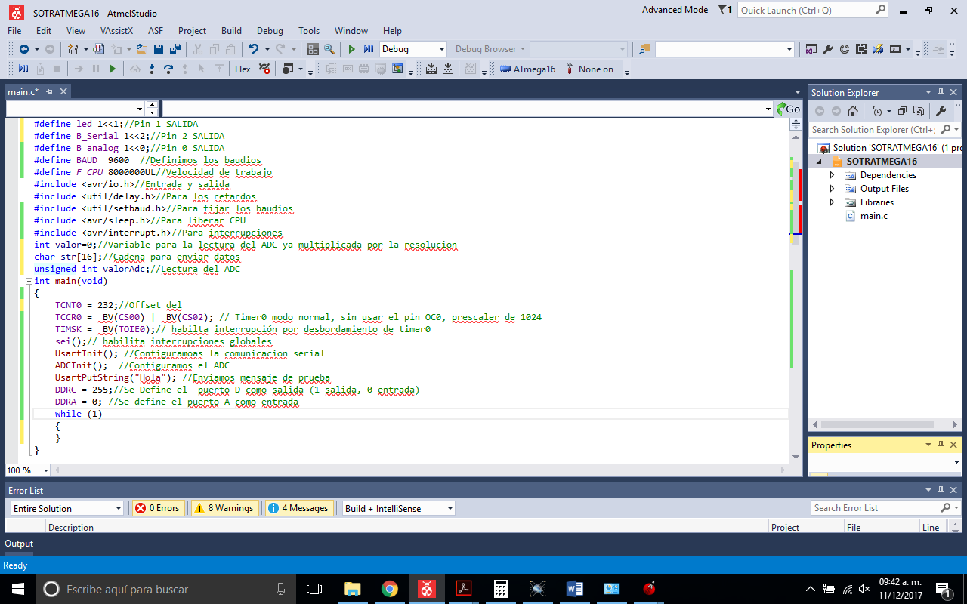

## Planificación de tareas

Es la función que se ejecuta al desbordar el timer, aquí se puede apreciar que se tiene una estructura del tipo “case”, la cual define que tarea se debe ejecutar dependiente de la variable “Valor”.

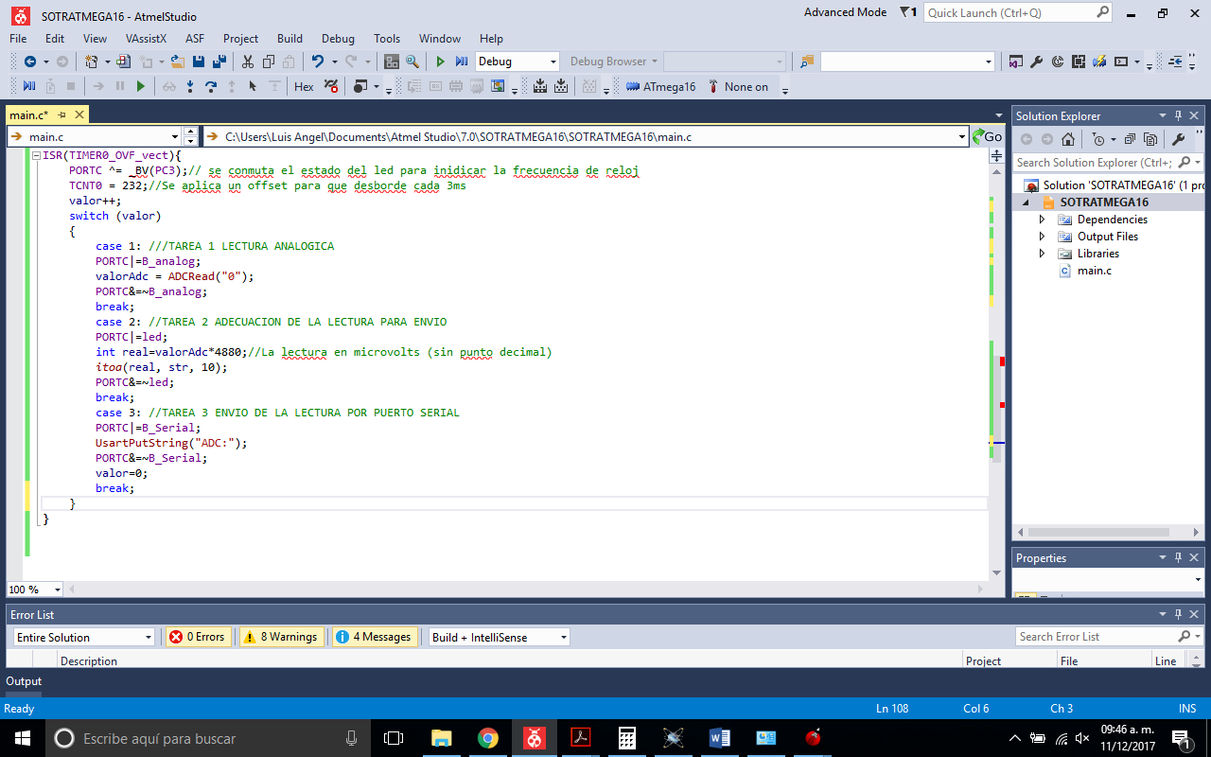

En la imagen anterior se puede observar que se tiene el case y en cada caso se manda llamar una función para realizar la tarea en cuestión a excepción de la tarea 2 que aún está por definir, las otras tareas ya cuentan con su función. Todas las tareas encienden un led justo antes de iniciar la tarea y lo apagan al finalizar, esto nos servirá como indicador al momento de simular, para saber si las tareas se llevaron a cabo en tiempo y forma.

De igual forma, esta interrupción, alterna el valor lógico de un salida, nos servirá como referencia del tiempo en la simulación.

# Simulacion

Para llevarla a cabo se utilizó el software proteus, en la siguiente imagen se puede apreciar los elementos que se utilizaron para su simulación.

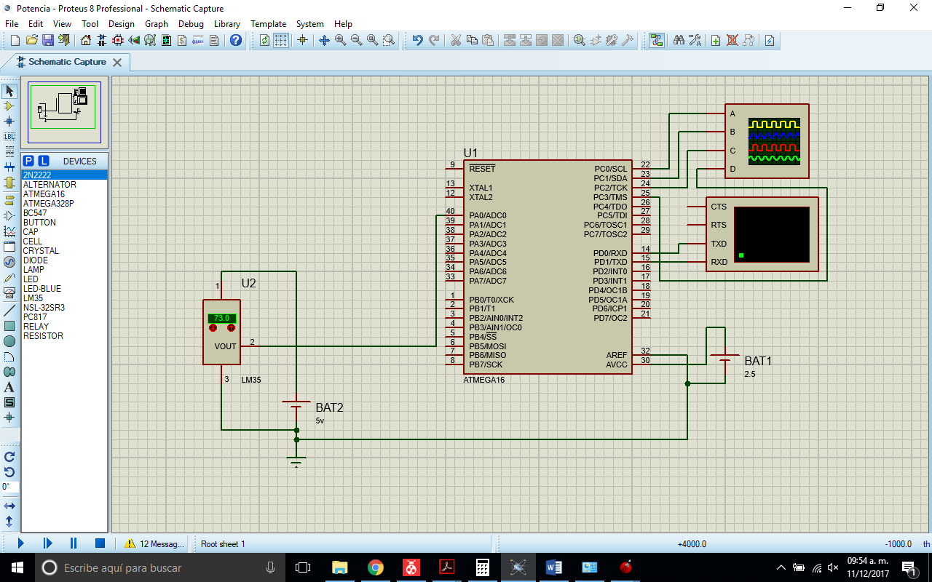

Se tienen los siguientes elementos:

* Sensor LM35: Es un sensor de temperatura, pero en este caso se utiliza para simular la señal analógica de entrada.
* ATMEGA16: Es el microcontrolador propuesto y el cual se programó.
* Terminal virtual: Es donde se muestran los mensajes enviados vía serial.
* Osciloscopio: Se tiene como referencia para evaluar si las tareas se llevaron a cabo a tiempo, con ayuda de las salidas que se activan al iniciar la tarea y se desactivan al finalizar.

# Resultados

Para evaluar si el programa funciona de forma adecuada, se programaron 4 salidas a modo de bandera para poder ver con ayuda del osciloscopio si se llevaron a cabo en tiempo y forma.

Hay que recordar que cada tarea cuenta con 3ms los cuales deben respetar, se tiene como referencia la señal que se genera con las interrupciones.

En la simulación las tareas se acomodaron por orden de operación, es decir, la tarea 1 está en el pin A del osciloscopio, la tarea 2 es el pin B, la tarea 3 es el pin C y la señal de referencia es el pin D.

A continuación se muestra el resultado obtenido.

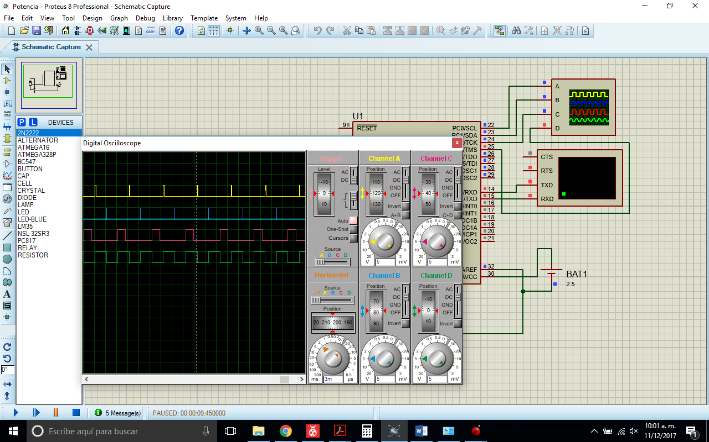

De la imagen anterior, se tiene lo siguiente:

* La tarea 1 es en color amarillo
* La tarea 2 es en color azul
* La tarea 3 es en color rosa
* La señal de referencia es en color verde.

Para poder concluir que se lleva a cabo el proceso de forma adecuada, se deben analizar 2 cosas: Que el proceso siga la secuencia adecuada y que cada tarea se realice en menos de 3ms.

Con ayuda del osciloscopio podemos ver que los picos generados por las tareas van en escalera, es decir tenemos un pico en la señal 1, después en la señal 2 y por último en la señal 3 y se repite de forma indefinida. Por lo cual la primera condición se cumple.

Para la segunda condición tenemos la señal de referencia, la cual tiene como ancho de 3ms tanto en alto como en bajo. En todas las tareas se puede apreciar que cuando la señal de referencia tiene un cambio de estado (ya sea que pase de alto a bajo o de bajo a alto) la tarea que debe ejecutarse genera el pico que es nuestro indicador de la duración de la tarea, para poder decir que la tarea se ejecutó en tiempo y forma, debe de tener un estado de BAJO, antes de que la señal de referencia tenga un cambio de estado. Por lo cual se aprecia que se cumple también con esa condición, por lo cual podemos decir que la planificación de las tareas se realiza de forma adecuada.

Teniendo en cuenta eso, se tiene que el proceso tiene un periodo de 9ms para la ejecución de las 3 tareas, lo cual nos da más de 100 muestras que enviamos por segundo al dispositivo externo para su almacenamiento y análisis. Por lo cual se cumple con los requerimientos planteados.